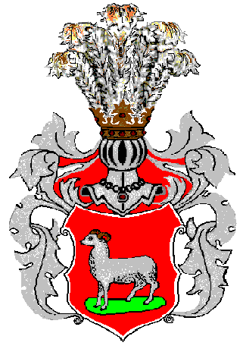
Urząd Miejski
w Dobrej

• 62 - 730 Dobra • PL. Wojska Polskiego 10 • Tel./fax (063) 2799011 • e-mail: um@dobra24.pl

ZAPROSZENIE NA KONSULTACJE SPOŁECZNE

Pragnę serdecznie zaprosić Państwa do udziału w konsultacjach społecznych, które odbędą się w dniu 21 października 2014 r. (wtorek) w Centrum Kultury w Dobrej przy ul. Dekerta 34 w Dobrej i będą przebiegały w następujący sposób:
Godz. 8.00 – 9.30: konsultacje projektu Strategii Rozwoju Gminy Dobra na lata 2014 – 2020 w ramach projektu „Partnerzy dla Rozwoju” opracowanie Łódzka Agencja Rozwoju Regionalnego.

Godz. 9.30 – 12.00: konsultacje projektu Zintegrowanej Strategii Rozwoju Gospodarczego Gmin Powiatu Tureckiego na lata 2015-2025 w ramach projektu „Partnerstwo lokalne na rzecz rozwoju gospodarczego gmin powiatu tureckiego” opracowanie ECORYS.

Na spotkaniu przedstawiciele wykonawców przedstawią podstawowe cele i założenia dokumentów strategicznych, a także omówią główne projekty strategiczne do zrealizowania przez gminy powiatu tureckiego w okresie 2015-2025.
W trakcie spotkania będą mieli Państwo możliwość zgłaszania uwag i wnoszenia wniosków do projektów Strategii.

Z dokumentami można zapoznać się na stronach internetowych: www.partnerstwolokalne.turek.pl,
http://dobra.nowoczesnagmina.pl/.

Zachęcamy do czynnego uczestnictwa w spotkaniu!

Z poważaniem

/-/ Andrzej Piątkowski
Burmistrz Dobrej

